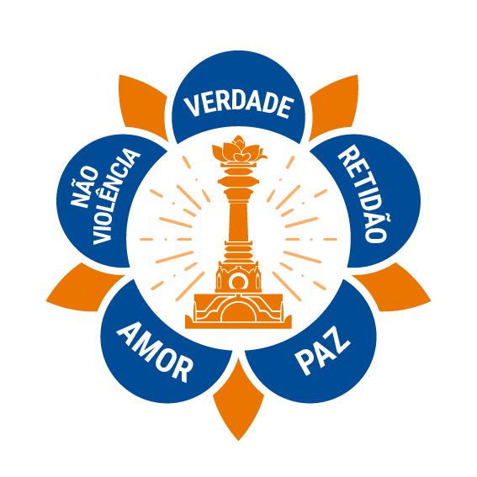
15 de fevereiro de 2018
Organização Sathya Sai Internacional
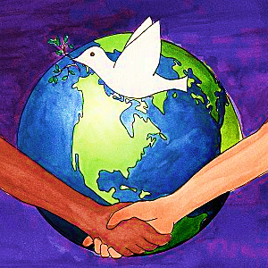

INICIATIVAS PARA O DIA MUNDIAL DA PAZ

‘Paz é o que cada um procura embora não possa ser obtida do mundo externo.Paz somente pode ser obtida da fonte interior de paz dentro de você.
~ Sathya Sai Baba

Queridos irmãos e irmãs,

Om Sri Sai Ram e Amorosas saudações!

O Comitê de Expansão da OSSI está muito feliz em compartilhar com você quatro iniciativas para celebrar o Dia Mundial da Paz, em 21 de setembro de 2018.

CONCURSO INTERNACIONAL DO PRÊMIO VÍDEO DA PAZ

A OSSI foi convidada a participar do concurso internacional intitulado “PRÊMIO VÍDEO DA PAZ” (PVP) sob o tema “A Paz Começa Comigo”. A iniciativa é organizada por Sri Chinmoy Oneness - Home Peace Run Italy, uma organização espiritual, sem fins lucrativos, não política e não religiosa fundada em 1987 para promover a paz e a unidade. O concurso é para “vídeos” curtos que capturem ideias e aspirações sobre a paz.

O Prêmio Vídeo da Paz objetiva promover a paz com um vídeo de 30 segundos de duração no máximo, o qual captura emoções, histórias e aspirações que nos inspiram e nos movem. O concurso está aberto a qualquer pessoa, com mais de 6 anos de idade, com foco especial em jovens adultos e crianças de escolas. Esta é uma bela oportunidade para os membros da OSSI ao redor do mundo, incluindo Jovens Adultos (JAs) e crianças, para submeter vídeos sobre a Paz.

Todos os vídeos devem ser enviados via Dropbox ou meios similares para: public.outreach@sathyasai.org até 30 de abril de 2018. Maiores detalhes técnicos podem ser encontrados em anexo.

CAMINHADA DE VALORES E ENCONTROS PÚBLICOS

Uma segunda iniciativa para celebrar o Dia Mundial da Paz em 21 de setembro de 2018 como uma inciativa do Comitê de Expansão da OSSI é organizar uma “Caminhada de Valores” sobre o valor da Paz, convidando escolas locais, organizações espirituais, líderes religiosos, autoridades locais e o público para se juntar nesta caminhada. Como alternativa (ou parte da Caminhada de Valores), um Encontro Público sobre o valor da Paz pode ser organizado em nível nacional, regional e/ou local envolvendo nossas comunidades.

Orientações sobre como organizar eventos do Comitê de Expansão podem ser baixados de www.sathyasai.org/poc-archive ou você pode entrar em contato no e-mail: poc@sathyasai.org

DESENHOS DA PAZ, ARTWORKS & FOTOS DAS CRIANÇAS

No evento do Dia Mundial da Paz de 2017, organizado por Sri Chinmoy Oneness - Home Peace Run Italy em Roma, 7500 desenhos feitos por crianças de escolas de 38 países ao redor do mundo foram expostas numa exibição no Coliseu. Destes, 60 desenhos foram submetidos pela OSSI da Croácia, Itália, Eslovênia e Espanha. Inspirados pelo evento, estendemos o convite para os estudantes de EES dos Centros e Grupos Sathya Sai, estudantes de Escolas Sathya Sai, estudantes de comunidades locais e outras crianças para criar e submeter artes sobre a Paz.

Está planejado expor estas artes em Exibições (desenhos), Encontros Públicos (pôsteres), Caminhadas de Valores (banners), Mídias Sociais (folhetos) e no Dia dos Valores Humanos em 24 de Abril de 2018.

Todas as artes devem ser submetidas até dia 30 de maio de 2018, indicando a zona, o país, o nome, a idade (escola, se houver) para: public.outreach@sathyasai.org
MÚSICA TEMA DA PAZ

O time LASA é incentivado a contribuir com o Dia Mundial da Paz compondo músicas sobre a Paz. A melhor composição (significativa, cativante, etc.) pode se tornar a música tema do Dia Mundial da Paz e ser tocada em eventos ao redor do mundo no dia 21 de Setembro de 2018. A música tema pode também ser utilizada em escolas, ser publicada no Website da OSSI e nas redes sociais, e ser submetida às estações de rádio para celebrar o Dia Mundial da Paz. Um vídeo de 30 segundos com o refrão da música pode ser produzido para o Prêmio Vídeo da Paz.

As músicas devem ser enviadas para public.outreach@sathyasai.org até o dia 30 de maio de 2018.

Recomendamos que os eventos da OSSI organizados para celebrar o Dia Mundial da Paz apresentem uma música tema sobre a Paz comum (LASA) e exiba artes criadas pelas crianças em encontros públicos, escolas, espaços públicos. Tais artes podem também ser usadas como banners/cartazes na Caminhada de Valores ou compartilhadas na Web/mídias sociais.

CONCLUSÃO

Incentivamos a OSSI a entusiasticamente participar nestas quatro iniciativas e solicitamos que você compartilhe estas informações com todos. Por favor, não hesite em nos contatar em public.outreach@sathyasai.org para maiores informações e questionamentos.

Gentilmente, assegure-se de que todos os membros da OSSI na sua área sejam informados sobre estas iniciativas e que esta carta circule em todos os níveis na sua Zona, Região, País ou Sub-Região da OSSI.

Agradecemos desde já por seu amoroso suporte e colaboração.

Com amor,
Alida Parkes & Pablo Tristan
Coordenadores Internacionais do Comitê de Expansão da OSSI
Ame a todos.Sirva a todos.

